Uge 44



Inception phase

Lavet af Kasper Uhre, Peter Clausen, Allan Holm, Nikolai Christiansen.

2 semester.

Inception phase

Uge 44

Project Establishment

**Introduktion**

Vi arbejder med Touchpoint som vores kunde, og har fået tildelt nogle screenshots af deres system, som vi tager udgangspunkt i. Vi har udarbejdet Forretningsanalyse, risikoanalyse, krav, udviklet en prototype, planlagt frem de næste skridt.

**Projekt** **beskrivelse**

Touchpoint har et fungerende it-system, men ønsker at vi laver vores version af programmet. Det skal kunne det samme, men er det muligt at optimere processer gør vi naturligvis det. Vi løbende kontakt med vores underviser som spiller rollen som Touchpoint i dette forløb.

**Tekniske værktøjer**

* Visual Studio 2017
* Discord
* Trello
* Github

**Gruppe roller**

Vi har delt valgt hvilke medlemmer af gruppen, som vi andre kan referer til.

Allan Holm Søndergaard – Design

Nikolai Christiansen - Kode

Peter Sønderstgaard Clausen – Design

Kasper Uhre – Kode

**Risikoanalyse af teamet**

|  |  |  |  |  |  |  |
| --- | --- | --- | --- | --- | --- | --- |
| ID | Navn | Beskrivelse | Påvirkning | Sandsynlighed | Ansvarlig | Next step |
| R01 | Sygdom | Medlemmer møder ikke op grundet sygdom | Tid | Mellem | Alle | Få omfordelt arbejdsopgaver |
| R02 | Tidsfrist | Vi når ikke de satte tidsfrister | Tid | Mellem | Alle | unscope |
| R03 | Frafald | Person i gruppen falder fra | Tid | Lav | Alle | Omfordele arbejdet, evt. finde nyt medlem |

**Gruppe Kontrakt**

* Er man ikke i stand til at møde i skole – skal der gives besked til gruppen i discord.
* Alle givet deadlines skal overholdes.
* Bliver gruppen enige om alternative tider skal disse overholdes.
* Alle skal havde mulighed for at dele deres mening, sker der uenigheder skal disse løses på en roligmåde.
* Der findes ingen dumme spørgsmål – alle spørgsmål skal svares seriøst og så andre parter forstår svaret.

**Projekt styring**

* Vi bruger Github til at holde styr på alle dokumenter og kode, på den måde har vi altid adgang til alt der har med projektet at gøre.
* Vi bruger Discord til at kommunikere i gruppen. Det gør vi altid er i kontakt både på computere såvel som på telefonen.
* Vi bruger trello til at ud delegere opgaver til den enkelte student, same holde styr hvad der mangler at blive lavet og hvad er lavet. Ved hjælp at trello kan vi også se hvem der har lavet hvad og hvem er hjulpet.

# Forretningsanalyse

## Om Touchpoint:

Touchpoint er en virksomhed, som tilbyder kurser, foredrag, uddannelser og behandlinger inde for alternativ / komplementær behandling. Touchpoint arrangerer kurser for alle typer erfarne behandlere og har særlig ekspertise indenfor bioholografiske metoder som zoneterapi og nerverefleksologi.

Der bliver afholdt kurser primært i københavn og Århus.

Deres uddannelser bliver delt op i flere trin, hvor hvert trin fokusere på forskellige kropsdele, som brede sig ud over 4 måneder, og slutter med en valgfri afsluttende test mod et gebyr.

Deres kurser varer fra 1 dag til 10, og der påkræves et depositum samt en stører sum for kurset.

# Swot Analyse

Man benytter SWOT analysen til at se på 4 faktorer, 2 interne og 2 eksterne.

De interne faktorer er defineret som dem vi som firma selv har kontrol over og de eksterne faktorer er dem vi ikke har direkte indflydelse på.

Ideen med analysen er at man efterfølgende skal forsøge at mindske sine svagheder og trusler ved at udnytte sine styrker og satse på de rigtige muligheder.

## 

# Porter five forces.

**Threat of new entry:**

Der er ingen barriere der forhindrer nye virksomheder at tilbyder samme services som touchpoint, det er samtidigt relativt billigt at oprette og vedligeligholde en hjemmeside. Det kræver ingen viden eller erfaring at tilgå sig markedet, da vi levere er et medie, hvor kunder kan tilgå undervisere, vi sørger for at der er undervisere, og at der er lokaler til rådighed. På baggrund af det, mener vi at det er let at komme ind på markedet.

**Buyer power:**

Målgruppen for touchpoint er relativ lille, da de primært tilbyder kurser og foredrag til allerede uddannede specialister inden for meget specialiseret områder. Da der også er andre på markedet der tilbyder det samme som touchpoint og kan konkurrere med priserne, samt kunderne mangel på grund til at være loyale, har kunderne meget magt.

**Supplier power:**

Vores leverandører er vores undervisere. Da der er et begrænset antal undervisere og andre virksomheder som tilbyder det samme som touchpoint, gør det, det let for underviserne at skifte mellem virksomheder, og blive hos dem de føler sig bedst behandlet af.

Derfor mener vi at leverandør har meget magt.

**Threat of substitution:**

Der findes mange virksomheder som tilbyder kurser og foredrag inden for større og bredere emner, med en større eksisterende kunde base. Skulle disse virksomheder brede sig ud på touchpoints marked, er der en reel trudsel for udskiftning.

**Competitive rivalry:**

Der er et moderate antal virksomheder som tilbyder det samme, som touchpoint og da der er lav kunde loyalitet, og det ikke koster noget at skifte kursus udbyder, mener vi at der er en høj konkurrence, mellem virksomheder på markedet.

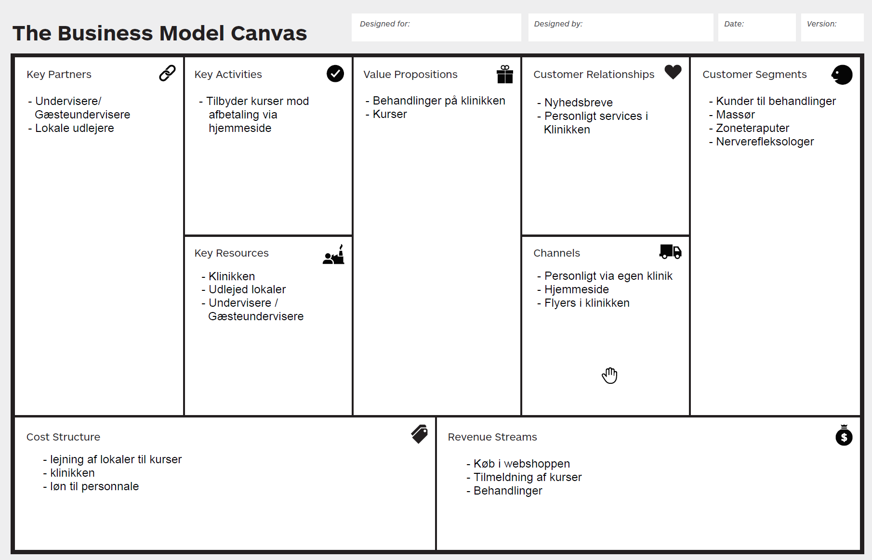

## Forretningsanalyse konklusion

Vi har analyseret virksomheden, og dannet os et overblik over deres svagheder og styrker, som vi tager med os i vores overvejelser om designet af systemet.

# IT strategy.

Baseret på kundens krav vil vi bygge et nyt system der automatiserer hele processen omkring de eksisterende kurser. Dette indebærer tilmelding, opkrævning af betaling med videre.

Vi skriver programmet I C# og benytter MVVM arkitektur.

# IT strategy.

Et nyt system der automatiserer hele processen omkring de eksisterende kurser. Dette indebærer tilmelding, opkrævning af betaling med videre.

Programmet skal kunne:

* Registrere brugere til kurser.
* Oprette faktura, og pr email sende dem til kunder.

Vi skriver programmet I C# og benytter MVVM arkitektur.

## Feasibility study

**Legal**

Vores program, overtræder ingen love og er derfor lovligt at lave, vi skal dog værer opmærksom på persondataloven – da vi har med privat personers data at gøre.

**Schedule**

Projektet skal afleveres den 18 December 2017, hvilke er den deadline vi arbejder med.

**Resource**

systemet bliver lavet på windows computere til windows computere, der er ikke andet udstyr påkrævet til udviklingen af systemet. Det er derfor ikke et ressource tungt projekt.

**Technical**

Systemet har ikke noget teknisk avanceret aspekt. Løber vi ind i problemer undervejs støtter vi os op af hinanden og vores undervisere.

**Economical**

Systemet ville kunne sælges til en moderat pris, da der ikke er meget originalitet i det og derfor ikke en ny dybtallerken der skal opfindes, samt en kort udviklings proces.

**Cultural**

Vores system har ingen kulturelle indflydelser på hverken virksomheden eller omverdenen.

# Første udkast til domain model

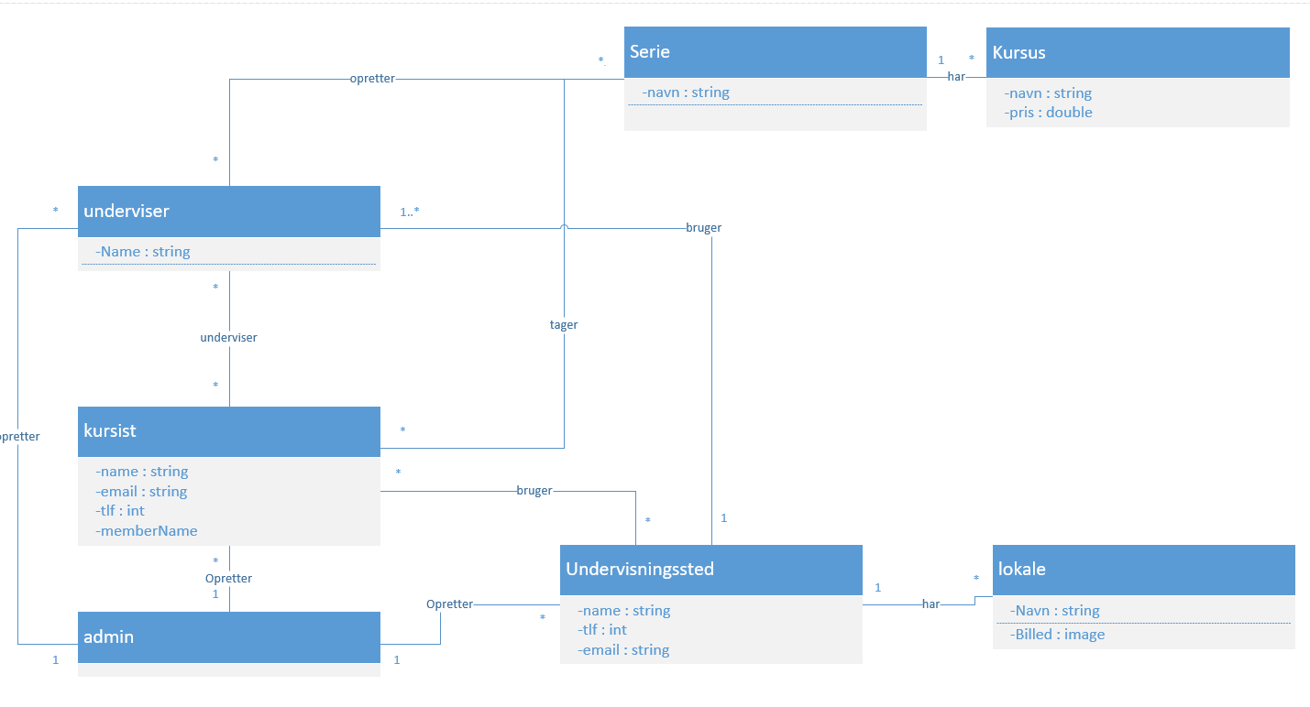

Vores første udkast til vores domæne model. Modellen er baseret på en håndfuld usecases, som er udarbejdet fra 24 screenshots udleveret af kunden, modellen vil ændre sig i løbet af projektets gang.

# Usecases

De følgende usecases anser vi for at værre de kritiske usecases.

* **Opret kursus**
  + *Slet*
  + *rediger*
* **Opret kursist**
  + *Slet*
  + *Rediger*
* **Opret underviser**
  + *Slet*
  + *Rediger*
* **Opret undervisningssted**
  + *Slet*
  + *Rediger*

* **Opret lokale**
  + *Slet*
  + *rediger*
* **Opret betaling**
  + *slet*
* **Opret serie**
  + Slet
  + rediger
* **Tilmeld kursus**
  + slet
* **Opret ekstra materiale**
  + *Slet*
  + *Rediger*

# Furps

## Funktionelle krav

De essentielle funktionelle krav til systemet og som beskrevet i usecasene i det forrige afsnit.

## Ikke funktionelle krav

**Functionality**

- sikkerhed

Høj prioritet, da vi har med persondata, samt betalinger at gøre.

**Reliability**  
- fejlfrekvens, backup-venlig

Høj prioritet, da vi skal benytte systemet til at registrere kunder og holde styr på betalinger er det vigtigt at systemet ikke crasher

**Usability**   
- grænseflade, hjælp, dokumentation

Det vigtigt at systemet er designet intuitivt, da de folk der skal bruge systemet i deres hverdag ikke nødvendigvis har noget IT erfaring.

**Performance**  
- svar tid, ressourceforbrug

Lavere prioritet, Da systemet ikke udfører store opgaver, og er begrænset til at mindre antal mennesker.

**Supportability**  
- testability, maintainability, compability, configurability

Lav prioritet, vores system bliver udviklet til kundens OS og ikke andre. Når vores løsning er færdig og leveret til kunden er det ikke meningen at der skal arbejdes mere med det.

# Usecase diagram.

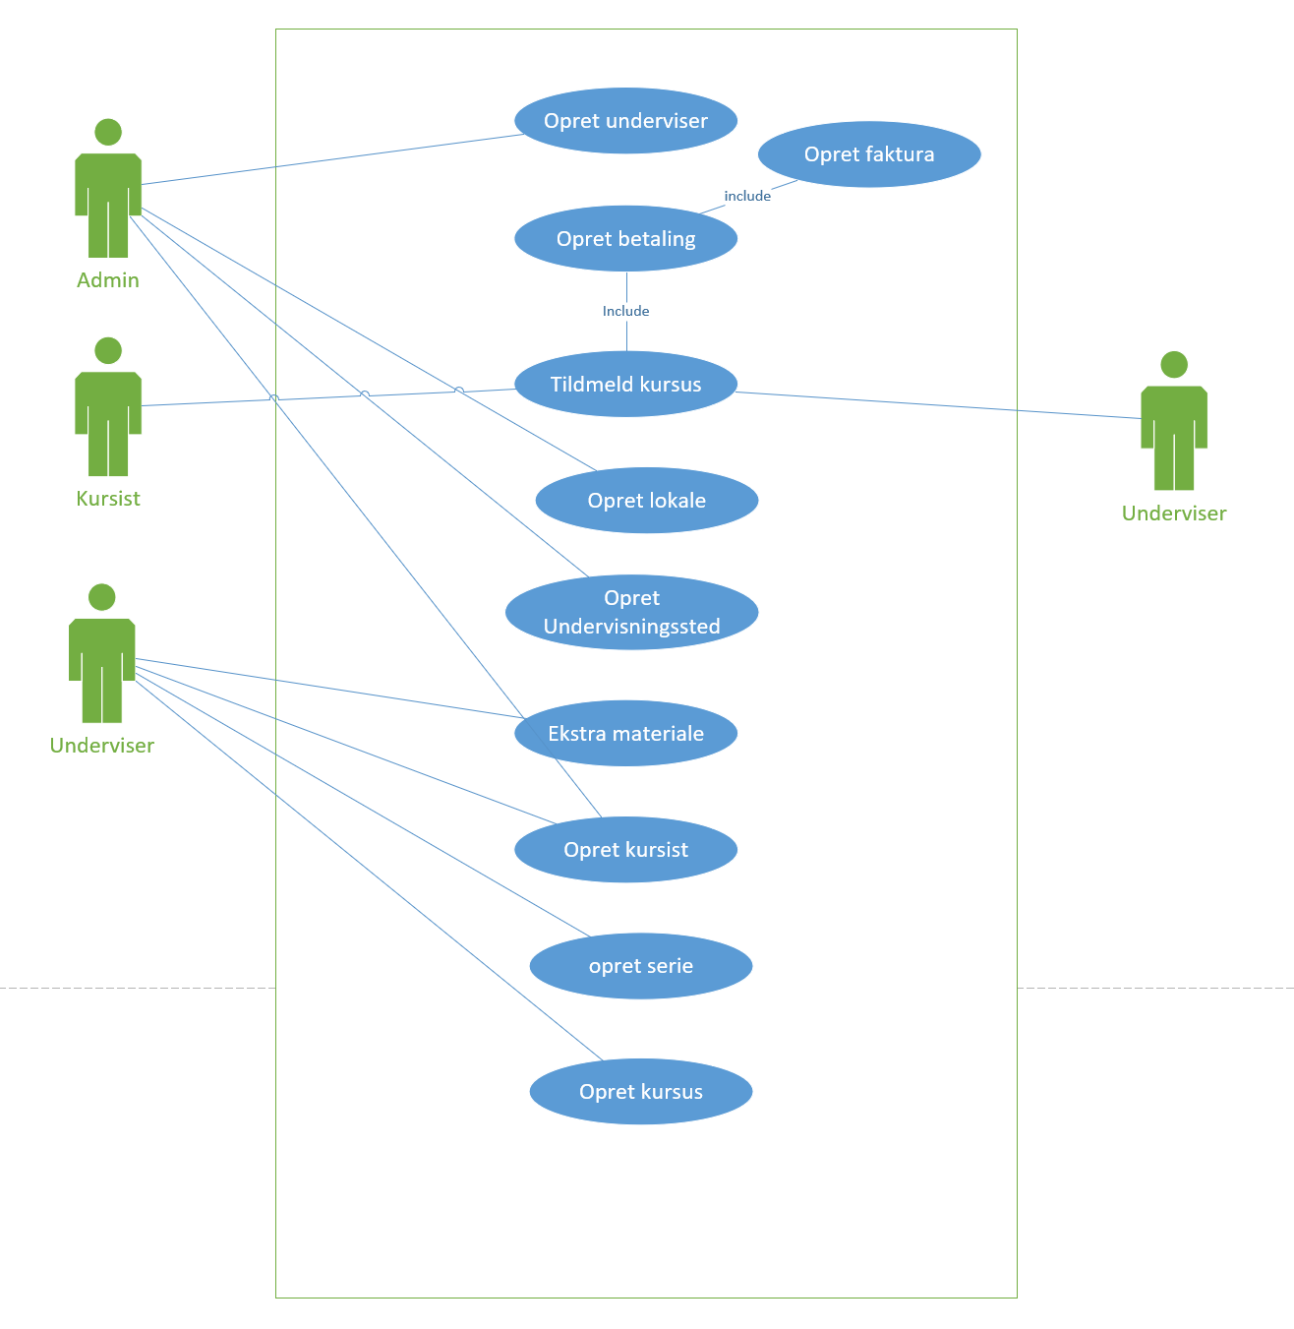

# Glossary

|  |  |  |
| --- | --- | --- |
| Navn | Type | Description |
| Kursist | Rolle | En kursist deltager i et kursus |
| Underviser | Rolle | En unverviser, undeviser et kursus |
| Kursus | Object | Et kursus som kan deltages i |
| Admin | Rolle | En bruger som har adgang til alt i systemet |
| Serie | Term | En kollektion af kurser |
| Faktura | Object | En oversigt over betalinger en kursist skal betale |
| Undervisningssted | Object | Et sted hvor der foregår undervisning |
| Lokale | Object | Et lokale i et undervisningssted. |

# Elaboration Iteration 1.

I første iteration arbejder vi med følgende usecases:

* **Opret kursus**
  + *Slet*
  + *rediger*
* **Opret kursist**
  + *Slet*
  + *Rediger*
* **Opret underviser**
  + *Slet*
  + *Rediger*
* **Opret undervisningssted**
  + *Slet*
  + *Rediger*